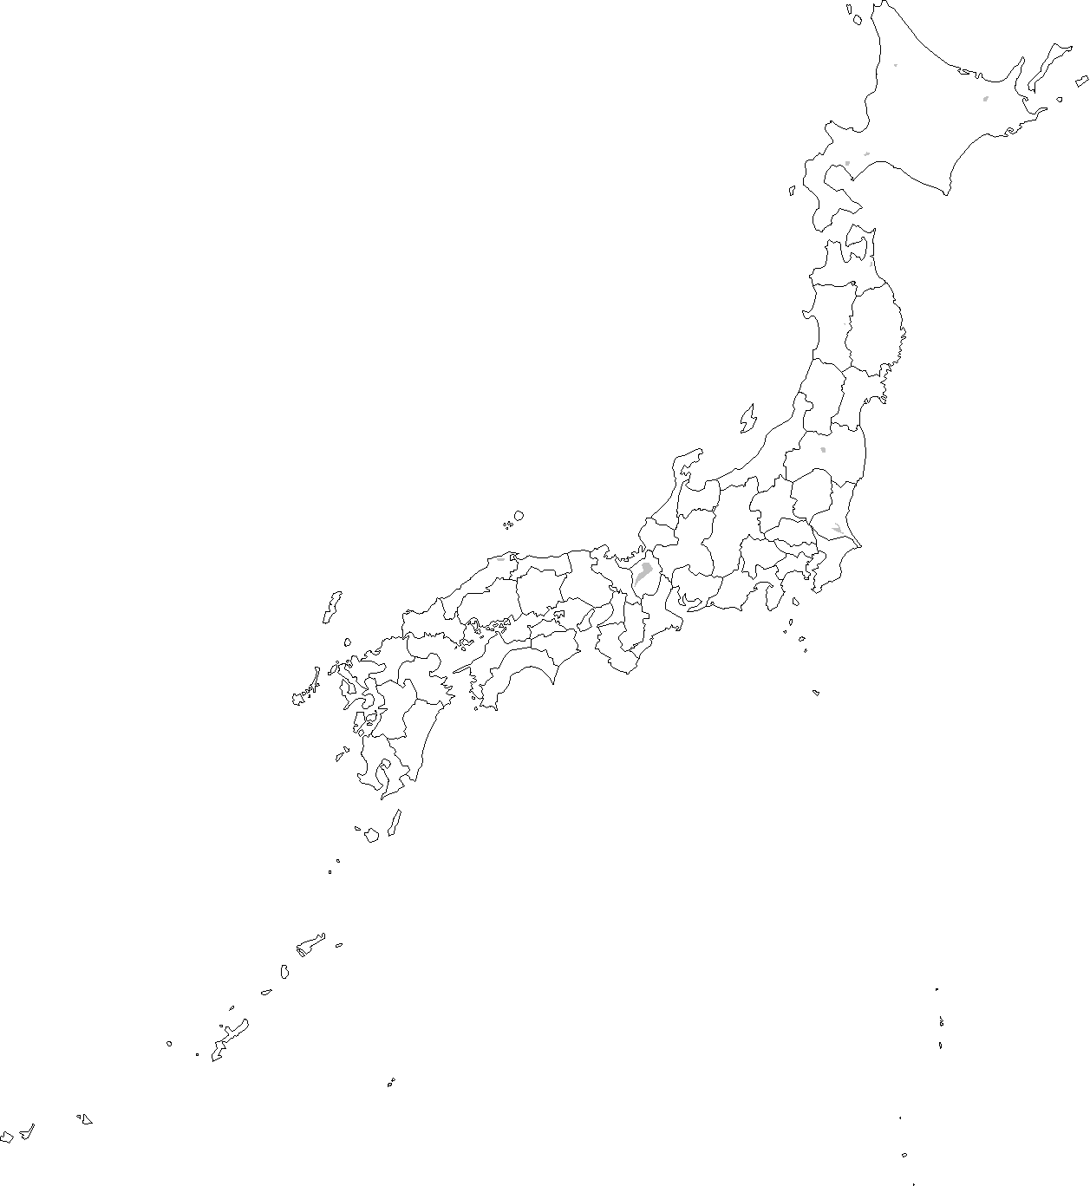 新聞記者に必要な資質とは何か？ さまざまな情報をいち早くつかみ正しく読者に伝えるための判断力や行動力、何にでも興味を持つ好奇心や取材相手から情報を引き出すコミュニケーション能力、精神力や体力などだろうか◆大学生が夏休みを利用して、インターンシップに参加している。「鳥取から地域の良さを発信する活動に興味がある」「紙面で伝える面白さと責任の重さを体験したい」「新聞記者としての心構えを学びたい」という姿勢に、指導する側も気が引き締まる◆学生が社会に出る前に企業で働き、職場の雰囲気や仕事のやりがいなどを体験するインターンシップの受け入れが鳥取県内でも広がってきた。好景気で学生の「売り手市場」となるなか、地方の中小企業も都会だけに若者を奪われてはならないと必死なのだ◆夏の時期は就活というより、多様な価値観に触れて進路選択の参考にする学生が多い。「新聞社には報道だけでなく多種多様な業務があり、販売や営業、事業など多くの人が関わって新聞が発行できることに気付いた」と女子学生◆素直な感想を聞き、初心に帰る思いがした。仕事は楽しいことばかりではないし、一人でできることも限られている。社会を動かすのは“集合体のパワー”だと改めて思った。若者の社会体験を応援したい。（２０１８年８月２８日付日本海新聞「海潮音」より）

